## Aula 1 - Eletrólise - Introdução

Ao contrário das pilhas eletroquímicas que geram corrente elétrica através de uma reação redox espontânea, a eletrólise consome corrente elétrica para forçar uma reação de oxirredução não espontânea ocorrer.

A eletrólise é muito utilizada na indústria de transformação para a produção, por exemplo, de metais como o alumínio a partir do óxido de alumínio (Al2O3) retirado do minério bauxita, o refinamento eletrolítico do cobre (Cu) e na indústria de cloro-álcalis para produção de cloro gasoso, hidróxido de sódio e também gás hidrogênio.

O alumínio metálico é muito utilizado em nosso cotidiano em utensílios domésticos como panelas e talheres além de latas de refrigerante. O cobre é o metal que encontramos nos fios elétricos de instalações residenciais, por exemplo.

Através de uma solução concentrada de cloreto de sódio (NaCl), a indústria de cloro-álcalis produz gás hidrogênio que é utilizado para a hidrogenação catalítica de óleos vegetais e deste modo fabricação de manteiga, cloro gasoso (Cl) para tratamento de água, ácido clorídrico e PVC, além de hidróxido de sódio (NaOH) conhecido como soda cáustica – quando impuro – para produção de sabões, papel e cerâmica.

## Aula 2 - Eletrólise - Conceitos Gerais

A eletrólise é uma reação não espontânea de oxirredução (redox) que só ocorre mediante a aplicação de corrente contínua de um gerador externo.

Podemos dividir a eletrólise em duas categorias:

* Eletrólise ígnea – ocorre com compostos iônicos fundidos na ausência de água;
* Eletrólise aquosa – ocorre com soluções aquosas de sais, ácidos ou bases.

Essas reações forçadas ocorrem em recipientes denominados de cubas ou células eletrolíticas na presença de eletrodos inertes, ou seja, eletrodos que não reagem com os componentes da eletrólise, deixando apenas que a reação ocorra em suas superfícies.

Geralmente os eletrodos mais utilizados em eletrólises são feitos de platina (Pt) ou então carbono grafite (C), também chamado de eletrodo de grafita.

A fonte externa de tensão (corrente contínua) é a responsável por gerar a polaridade dos eletrodos.

*Vale lembrar que ainda separamos em cátodo e ânodo os eletrodos onde ocorrem as semirreações de redução e a oxidação, respectivamente.*

Um ponto importante de se considerar é que as polaridades dos eletrodos na eletrólise são contrárias daquelas que encontramos nas pilhas eletroquímicas.

Observe abaixo:

|  | Pilha | Eletrólise |
| --- | --- | --- |
| Cátodo | Polo Positivo | Polo Negativo |
| Ânodo | Polo Negativo | Polo Positivo |

Para facilitar o estudo da eletrólise podemos fazer a seguinte generalização:

* O cátodo atrai cátions e é o polo negativo
* O ânodo atrai ânions e é o polo positivo

Cátions e ânions nos eletrodos sofrem descarga, ou seja, perdem a carga positiva e negativa que possuem respectivamente.

As eletrólises são muito utilizadas na indústria de transformação para a produção, por exemplo, de metais como o alumínio a partir do óxido de alumínio (Al2O3) retirado do minério bauxita.

O alumínio metálico é muito utilizado em nosso cotidiano em utensílios domésticos como panelas e talheres além de latas de refrigerante.

A produção de soda cáustica (NaOH), utilizada na fabricação de sabões também e de cloro gasoso (Cl2) para tratamento de água, compostos orgânicos clorados e alvejantes são feitos pela eletrólise de solução aquosa de cloreto de sódio.

## Aula 3 - Eletrólise Ígnea

A eletrólise ígnea ocorre com compostos iônicos fundidos, ou seja, em estado líquido. Vale lembrar que para a fusão de um composto iônico é necessário atingir altas temperaturas.

Vamos fazer um exemplo da eletrólise ígnea do cloreto de sódio (NaCl).

A primeira coisa que devemos fazer é a fusão do composto e demonstrar a formação dos íons:

Fusão do cloreto de sódio:

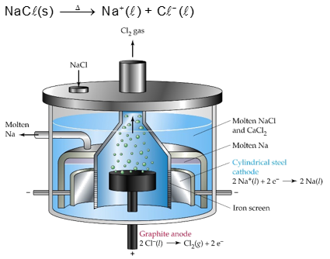

Agora, conhecendo que são os cátions e ânions presentes na cuba eletrolítica, vamos fazer as semirreações de redução e oxidação. O cátodo irá atrair o cátion que sofrerá redução; o ânodo irá atrair o ânion que irá sofrer oxidação.

Observe abaixo as semirreações dos processos:

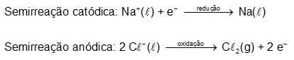

Com as duas semirreações podemos soma-las e montar a reação global desta eletrólise:

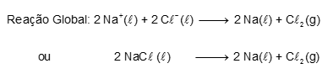

Note que para fazermos a reação global do processo de eletrólise do cloreto de sódio, devemos acertar as quantidades de elétrons que entram na redução e que saem da oxidação.

É interessante notar também que essas reações causam a decomposição do reagente.

## Aula 4 - Eletrólise Aquosa (Parte 1)

A eletrólise aquosa é realizada com soluções aquosas de ácidos, bases ou então sais.

Neste caso devemos considerar que além do soluto, a água também pode concorrer pelos eletrodos para sofrerem redução ou oxidação.

Para decidir se os íons derivados do soluto terão maior prioridade em relação à água, devemos observar uma fila de prioridade, também chamada fila de descarga.

Essa fila considera a prioridade de cátions e de ânions.

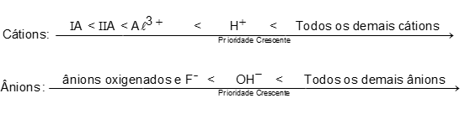

Quando fazemos um exercício de eletrólise aquosa separamos os cátions e os ânions do soluto e também pensamos na água como sendo formada por íons H+ e OH-. Deste modo fica mais fácil decidir quem tem maior prioridade.

Observe um exemplo:

Vamos eletrolisar uma solução aquosa de NaCl.

Em solução teremos a presença dos íons Na+ e Cl- vindos do soluto e também os íons H+ e OH- como pensamos na água.

Perceba que pela fila de descarga, o cátion H+ da água possui maior prioridade em relação ao Na+, enquanto os ânions Cl- levam preferência na descarga em relação ao OH- da água.

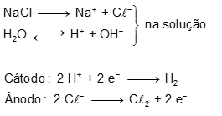

Somando todas as reações, podemos montar a equação global:

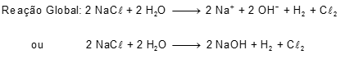

## Aula 5 - Eletrólise Aquosa (Parte 2)

A eletrólise aquosa é realizada com soluções aquosas de ácidos, bases ou então sais.

Neste caso devemos considerar que além do soluto, a água também pode concorrer pelos eletrodos para sofrerem redução ou oxidação.

Para decidir se os íons derivados do soluto terão maior prioridade em relação à água, devemos observar uma fila de prioridade, também chamada fila de descarga.  
Essa fila considera a prioridade de cátions e de ânions.

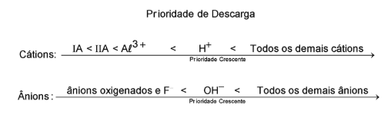

Quando fazemos um exercício de eletrólise aquosa separamos os cátions e os ânions do soluto e também pensamos na água como sendo formada por íons H+ e OH- Deste modo fica mais fácil decidir quem tem maior prioridade.

Observe um exemplo:

Vamos eletrolisar uma solução aquosa de NaCl.

Em solução teremos a presença dos íons Na+ e Cl- vindos do soluto e também os íons H+ e OH- como pensamos na água.

Perceba que pela fila de descarga, o cátion H+ da água possui maior prioridade em relação ao Na+, enquanto os ânions Cl- levam preferência na descarga em relação ao OH da água.

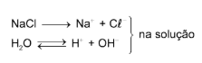

Somando todas as reações, podemos montar a equação global:

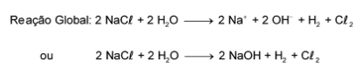

## Aula 6 - Eletrodeposição

A eletrodeposição é um processo que utiliza de uma eletrólise para revestir um material com outro, com o intuito de protegê-lo de corrosões e/ou alterar seu aspecto visual. É um processo conhecido como “Eletrodos ativos”, pois, em contraste com reações redox normais, onde há uso de eletrodos inertes, numa eletrodeposição os próprios eletrodos serão consumidos.

Para a realização de uma eletrodeposição, se prepara uma célula eletrolítica onde o seu material a ser revestido ficará no cátodo, enquanto o material que será usado para revestir a peça deve ficar no ânodo. Ambos devem estar mergulhados em uma solução que contenha íons do material de revestimento.  
Ao ligar essa célula, o ânodo sofrerá oxidação, soltando seus íons na solução, que serão, então, depositados sobre a sua peça, ao sofrer redução no cátodo.

Abaixo, temos um esquema da eletrodeposição, por cobre, de um metal genérico (Me):

## Aula 7 - Eletrorefinamento

O eletrorefinamento é um processo eletroquímico feito para purificar amostras de metais. É amplamente utilizado para a purificação de Cobre e Níquel, embora possa ser utilizado para outros metais.

Para realizar esse processo, é necessário montar uma célula eletrolítica que contenha a sua amostra impura no ânodo e uma amostra pura do mesmo metal no cátodo. Ambos devem estar mergulhados em uma solução contendo íons do metal em questão.

Ao ativarmos a célula, o metal contido na amostra impura será oxidado, e irá para a solução. No outro eletrodo, esse metal será reduzido, e se depositará na barra, agora sem impurezas. Ao final do processo, essas impurezas acabam se depositando no fundo do recipiente (e recebem o nome de “lama anódica”), nos deixando com apenas uma única barra do metal purificado.

## Aula 8 - Leis de Faraday

Podemos quantificar a quantidade de matéria formada numa reação eletroquímica, a quantidade de carga (em Coulombs) e também a quantidade de corrente elétrica para um processo ocorrer.

Experimentalmente Faraday, em 1834, verificou experimentalmente que nos processos de eletrólise a massa da substância eletrolisada é diretamente proporcional à quantidade de eletricidade que atravessa a solução.

Sabemos que a carga de 1 elétron é igual a 1,6023 ∙ 10-19 Coulombs e quando consideramos a constante de Avogadro (6,023 ∙ 1023), calculamos a carga equivalente a 1 mol de elétrons:

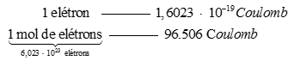

O valor de 96500 Coulomb/mol é conhecido como constante de Faraday e indica a carga elétrica para um mol de elétrons.

Observe um exemplo de como utilizamos a constate de Faraday nos cálculos de eletrólise:

Uma solução de sulfato cúprico foi eletrolisada durante 10 minutos com uma corrente de 1,93 A. Calcule a massa de cobre depositada no processo de redução no cátodo.

Como temos a corrente e o tempo, podemos calcular a quantidade de carga que passou através da cuba eletrolítica:

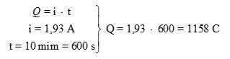

Considerando a equação de redução dos íons cúpricos, temos:

